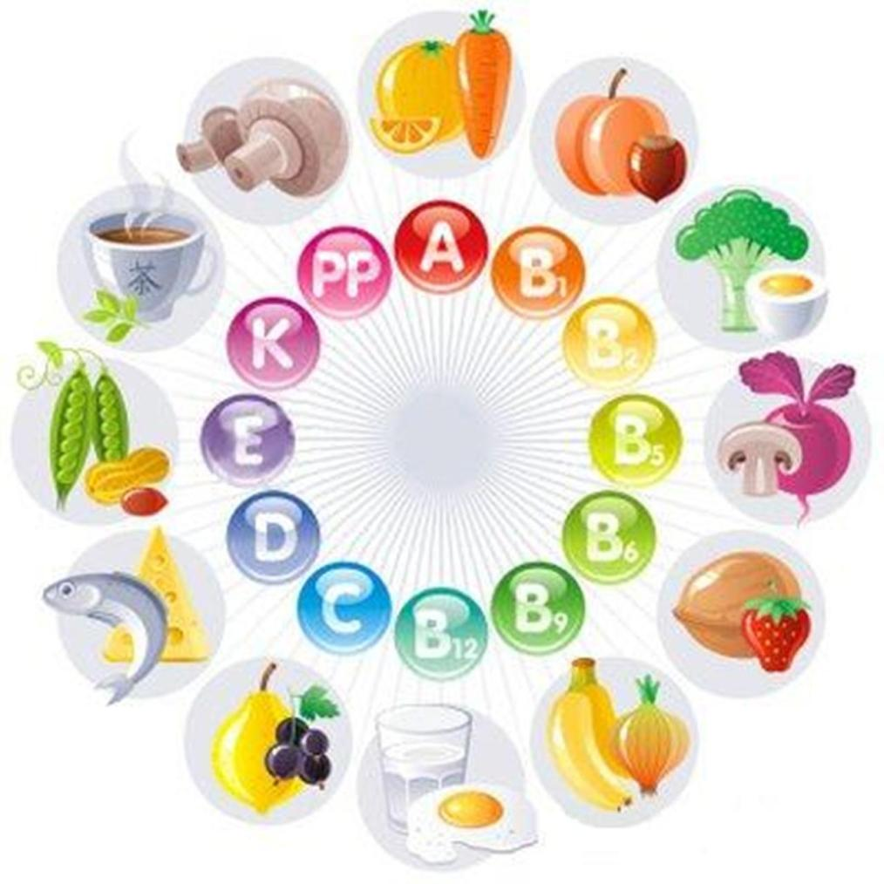
БУДЕМ ЗДОРОВЫ!
МДОБУ «Солнышко» с. Буранное

«Будем здоровы!» - как часто произносим мы эту фразу, не задумываясь над тем, что сделано нами для того, чтобы БЫТЬ ЗДОРОВЫМ. Здоровье – самая большая ценность человеческой жизни. От состояния здоровья зависит все то, что делает нашу жизнь и жизнь наших детей полноценной и счастливой. Существует вполне обоснованное научное мнение, что при рациональном питании продолжительность человеческой жизни может достигать 100-120 лет. Вряд ли для кого-то будет откровением узнать, что здоровье ребенка напрямую зависит от его питания.

Начиная с первых прикормок во время грудного вскармливания и уж тем более, после полного отлучения ребенка от груди, его рацион доставляет маме немало хлопот. Ведь питание малыша дошкольного возраста сильно отличается от того, чем питается взрослый.
Исключено все острое, кислое, сильно соленоё и, как это ни странно, сладкое. Сладости, разумеется, необходимы, но лучше, если сахар в организм ребенка будет поступать в виде легко усваиваемой глюкозы, фруктозы, то есть, в виде свежих овощей, ягод и фруктов.
Совершенно исключаются в детском возрасте (да и во взрослом тоже) все те продукты в яркой, привлекательной обёртке, которые имеют трансгенное происхождение. Это – чипсы, жевательная резинка и т.п. В составе таких напитков, как «Пепси», «Кола», «Спрайт», обычно входят заменители сахара, выработанные химическим способом, вред которых на человеческий организм давно доказан. К примеру, известно, что наиболее выгодный для производителей заменитель сахара – аспатрам, слаще его в 800 раз(!), провоцирует развитие опухоли мозга. Во многих странах заменители сахара запрещены, но в нашей стране, их, к сожалению, часто применяют не только в производстве сладких напитков.
Правильная организация питания предусматривает поступление в организм ребенка необходимых пищевых веществ в достаточном количестве и правильном соотношении, отвечающем физиологическим потребностям растущего детского организма.
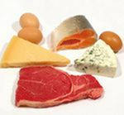
Пищевыми веществами, снабжающими организм энергией, являются белки, жиры, углеводы.
БЕЛКИ - основной строительный материал для клеток и тканей организма. Они содержатся в молоке, мясе, рыбе, твороге, картофеле, макаронных изделиях.
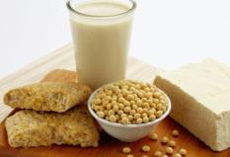
ЖИРЫ – играют роль источника тепла и энергии. Способствуют усвоению витаминов А. Д, Е. Жирные кислоты необходимы для полноценного развития нервной системы. Их много в молоке, сливочном и растительном масле, мясе, птице, твороге, рыбе, орехах.
УГЛЕВОДЫ – дают энергию для роста и развития ребенка, обеспечивают энергией биологические процессы, протекающие в организме, способствуют немедленному получению вкусового сигнала и удовлетворению чувства голода, регулированию работы кишечника. Углеводы содержатся в молоке, крупах, хлебе, фруктах и крахмалосодержащих овощах.
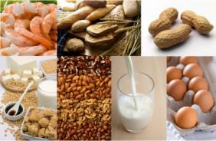
Соотношение белков, жиров, углеводов у детей от 1 года до 7 лет должно составлять 1:1:4.
Важные процессы в организме поддерживают и регулируют минеральные вещества и микроэлементы, витамины.
Последствиями дефицита железа может быть анемия, снижение иммунитета, задержка роста и развития, бледность, быстрая утомляемость. ЖЕЛЕЗО содержится в мясе, гречке, твороге, бобовых, птице, шпинате.
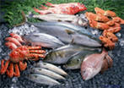
ЙОД – увеличение щитовидной железы, нарушение развития центральной нервной системы, снижение способности ребенка к обучению, ослабление иммунитета. Содержится в овощах, выращенных на богатой йодом почве, морская рыба, морская капуста, йодированная соль, перец.
ЦИНК - замедление процессов роста, высыпания на коже, медленное заживление ран. Содержится в мясе, рыбе, морепродуктах, крупах, орехах.
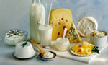
НАТРИЙ – вялость, нарушение аппетита, беспокойство. Содержится в поваренной соли, хлебе, сыре, минеральной воде.
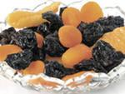
КАЛЬЦИЙ – хрупкость и размягчение костей, замедление формирования зубов, судороги, повышенная возбудимость. Содержится в молоке, молочных продуктах, сыре, рыбе.
КАЛИЙ – слабость мышц, нарушение сердечной и дыхательной функций. Содержится в мясе, рыбе, картофеле, молоке, сухофруктах, бананах, абрикосах, орехах.
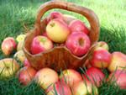
ВИТАМИНЫ ГРУППЫ А – снижение остроты зрения, поражение кожных покровов /шелушение/ и слизистых /сухость/покровов. Содержится – молоко, печень, шпинат, морковь, манго, абрикосы, яблоки, шиповник.
ВИТАМИНЫ ГРУППЫ В – замедление процессов роста, анемия. Содержится в мясе, яйцах, рисе, овсянке печени, зеленых листовых овощах, орехах, дрожжах.
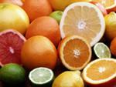
ВИТАМИН С – снижение иммунитета, кровоточивость, цинга. Содержится в цитрусовых, киви, капусте, зеленых овощах, шиповнике.
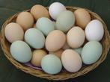
ВИТАМИН Д - рахит. Содержится в яйцах, рыбе, рыбьем жире. Также вырабатывается в организме под воздействием солнечных лучей.
ВИТАМИН Е – нарушение в обмене мышечной ткани и образовании гормонов. Содержится в растительных маслах, зерновых, шпинате, яичном желтке, помидорах.
Рациональное питание дошкольников - это, прежде всего, сбалансированное соотношение питательных веществ, при котором главным является не количество, а калорийность блюд, их разнообразие и привлекательный внешний вид.

Ориентировочно в сутки ребенок должен получать следующие продукты: молоко (с учетом идущего на приготовление блюд) - 600 мл, в том числе и кисломолочные продукты (например кефир, йогурт), творог -50 г, сметана — 25 г, твердый сыр - 15 г, масло сливочное - 25 - 30 г (в каши и на бутерброды), обязательно растительное масло - 10 г (лучше в салаты, винегреты), мясо — 130 г, рыба - 110 - 120 г, яйцо - 1/2-1 шт., сахар (с учетом кондитерских изделий) - не больше 60 г, пшеничный хлеб — 110 г, ржаной хлеб — 60 г, крупы - 60 г, столько же макаронных изделий, картофель - 150 г, различные овощи -250 г, фрукты и ягоды - 200 г.
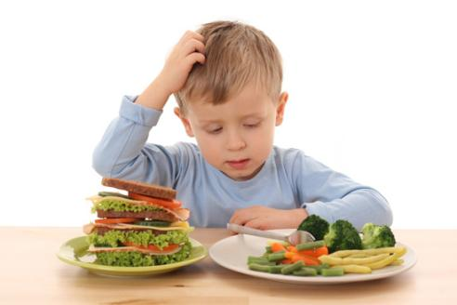
В течение суток не следует предлагать блюда из близких по составу продуктов: мучных и крупяных, мясных и рыбных. Так как богатые белками и жирами продукты (мясо, рыба, яйца, творог) дольше задерживаются в желудке, что требует большей выработки пищеварительных соков, следует предлагать их малышу в первой половине дня.
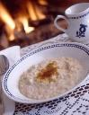
Полдник и ужин должен быть легким. Пусть это будут овощные, фруктовые, молочные, крупяные блюда. Но если у ребенка снижен аппетит, можно увеличить во время ужина не количество конкретного блюда, а его калорийность: пусть ужин будет более плотным, чем обед.
На завтрак ребенку необходим горячий напиток (кипяченое молоко, чай), которому предшествует любое горячее калорийное блюдо (каша, сосиски, яичница, омлет), не очень объемное и не требующее длительного времени на приготовление.
Во время обеда обязательно ребенок должен есть суп. Ведь первые блюда на основе овощных или мясных бульонов являются сильными стимуляторами работы рецепторов желудка, что способствует повышению аппетита и улучшению процесса пищеварения.
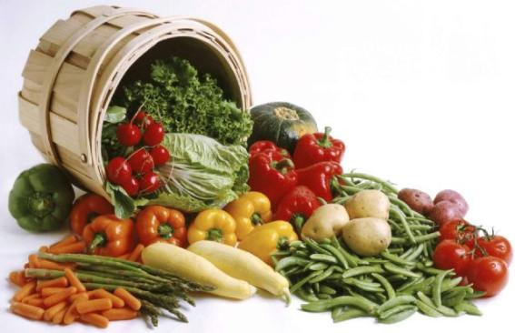
Как и в раннем возрасте, детям очень полезны свежие овощи, фрукты, ягоды. Эти продукты богаты углеводами, клетчаткой, витаминами, микроэлементами, улучшают работу органов пищеварения, предотвращают возникновение запоров. Дошкольник может потреблять их сырыми или в виде приготовленных на их основе блюд. Салаты лучше предложить перед первыми и вторыми блюдами, так как они способствуют интенсивной выработке пищеварительных соков и улучшают аппетит. Свежие фрукты идеально подходят для полдника.
Пищу дошкольникам уже не нужно готовить на пару и сильно измельчать. Можно готовить жареные блюда, хотя особенно увлекаться этим не следует, так как в них содержится много экстрактивных веществ. Лучше всего тушить и запекать блюда в духовом шкафу.
Не рекомендуются перец, горчица и другие острые приправы. Для улучшения вкусовых качеств лучше положите в пищу петрушку, укроп, сельдерей, зеленый или репчатый лук, чеснок. Последние, кроме того, обладают и высокими фитонцидными свойствами (способностью сдерживать рост болезнетворных микробов). Вкус пищи можно значительно улучшить, если использовать некоторые кислые соки (лимонный, клюквенный), а также сухофрукты.
Таким образом, соблюдение принципов правильного сбалансированного питания является важнейшим условием здорового образа жизни, и, как правило, повышения иммунитета и защитных сил организма против неблагоприятных проявлений экологии и заболеваний. «Здоровое питание – основа процветания!» - вот девиз, которому должны следовать взрослые, стремящиеся сделать свою жизнь и жизнь своего ребёнка яркой, полноценной и насыщенной.



